南京市教学研究室(通知)

宁教研教务[2019] 9 号

----------------------------------------------------------------------------------------------------------------------------------------------------------------------

关于举行南京市高三年级《国家学生体质健康标准》抽测

暨高三体育教学质量调研的通知

各区教师进修学校（教研室、教师发展中心）、全市各高中学校：

根据南京市教育局2019年度工作计划安排，依据南京市普通高中《国家学生体质健康标准》复核和教学质量监测制度，南京市教研室将于2019年3月下旬举行南京市普通高中实施《国家学生体质健

康标准》监测和高中体育选项教学实施质量调研工作，通知具体如下：

1. **普通高中实施《国家学生体质健康标准》监测工作**
2. 抽测对象：全市52所普通高中高三学生（高三未开展选项教

学的学校，每校抽取男、女学生各20人；开展选项教学的学校，原则上从测试的四个项目中各随机抽取10人，测试人数仍然为男女各20人）

1. 测试内容（下表）：

|  |  |  |
| --- | --- | --- |
| 素质类测试项目 | | 遇雨应急方案 |
| 男生 | 女生 | 项目不变 |
| 引体向上 | 立定跳远 |
| 近几年制约全市高中《标准》各率和省溯生源地评价的瓶颈项目（弱势项目）。学校提交高三学生名册和高三体育课程表。 | | 各校准备室内测试器械 |

3.评价指标

测试的两个项目计算均值后对照《体育与健康课程标准》评价分值排名。

1. **普通高中体育选项教学质量调研工作**

1.抽测对象：全市52所普通高中高三学生（开展选项教学的学校每个选项班随机抽取20人，不足20人则全部参加测试；未开展选项教学的学校即对参加《标准》抽测的40名学生进行规定的技能评测）。

2.选项测试内容（下表）：

|  |  |  |  |
| --- | --- | --- | --- |
| 开展选项教学学校 | | （高三）未开展选项教学学校 | 问卷调查 |
| 必测项目 | 选测项目 | 篮球、足球  （测试内容及标准同选项教学调研项目测试要求） | 学生问卷 |
| 篮球、足球 | 学校推荐  两项 |
| （所有项目的测试均现场录像，并带回集中进行技能标准评价，由市教研室组织）学校提交高三选项教学内容、选项班学生名单及高三体育课程表 | | | 每校40份 |

3.评价指标

1）量化指标测试后计算均值，并按分值进行排序。

2）技评指标按附件中各项目技能评价标准评定等级，并按合格

率进行排序。合格率相同者，优、良率高则排前。

4.测评方法

量化指标测评方法：测试组现场测试，数据由周云工作室负责汇总统计。

技能指标测评方法：测试组现场录像，教研室组织相关专家组成各技能项目技能等级评定组，通过观看录像，对照项目测试评价标准来对受测学生技术动作等级进行评分。

**三、具体工作要求**

1.本次抽测对象为全市52所高中校的高三年级学生。抽查样本为参加《标准》测试的正常学生(即经常从事各项体育锻炼活动，发育健全，身体健康的学生。凡心、肝、脾、肾等主要脏器有病者，身体残缺、畸形者、急性病患者或一月内患过高烧、腹泻等急性病、体力尚未恢复及处于月经期间的女生均不得参加身体素质项目的测试)。

2.受测学生由测试组长按要求组织抽签确定，根据测试对象要求，实事求是地统计参加测试学生，确保每校测试样本人数。体育教研组长及时做好与教务处临时调课准备并安排教师做好参加测试学生的准备活动。

3.测试组人员不得随意调整，有特殊情况不能参加测试工作须提前请假。测试组在组长带领下做好工作分工，明确责任，坚持标准，完成任务。

4.测试组进校前，学校需提交加盖学校公章的全校高三年级总课

表、全校高三学生名条、南京市高三体育选项教学实施质量调研回执单。

5.按照组织要求，本次测试由各区中学体育教研员、全市各高中学校教研组长组成测试组。对十二个区52所高中校（14个组）学生身体素质、选项运动技能采用分区、交叉、推磨制形式，进行抽测评估。

6.需要技评的技能项目测试过程全程录像。录像设备及摄像人员原则上由各受测学校准备，测试组成员现场协助指导。为提高测试工作效率，建议每所学校准备两台摄像设备。测试结束后视频文件由测试组拷贝带回。

7.测试组人员的差旅、食宿费用回原单位报销，其他费用由主办单位承担。

8.抽测调研学校要成立由主管校长和有关人员参加的测试上报及抽测工作领导小组，明确职责，并做好以下工作。

1)认真做好被测学生的思想动员工作，将学生体质健康成绩与本学期体育考试成绩及评选三好学生结合起来(对态度不端正、不积极参加抽查调研的学生一票否决)。

2)与测试组积极沟通协调，在测试安排规定时段内，确定具体测试时间。严格按照测试上报及抽测工作方案的步骤和序时进度安排相关工作。

3)强化安全意识，制定安全预案。对测试学生进行必要的病史调查登记，不得强迫有不适合参加身体素质类项目测试的学生参加测试，也不得随意调整能够参加身体素质类项目测试的学生。

4)学校校医（保健教师）全程参与学生身体素质类项目检测，做好测试场所的卫生安全和测试现场的急救工作。

5)提前准备好测试及调研所需的场馆、器材和相关材料，同时要对测试器材和场地认真组织检查和整理，排除一切不安全的隐患，确保测试复核工作安全顺利。

7)学校体育教研组长要认真对照通知要求，组织组内体育教师提前做好本次高三学生身体素质抽测及技能考核项目的测试工作准备，明确责任，完成任务。

**四、南京市普通高中实施《国家学生体质健康标准》监测和教学质量调研工作简报（学年度）**

1.《国家学生体质健康标准》数据部分由周云工作室负责。

2.选项教学质量评价由体育中心组负责。

3.工作简报由市教研室负责。

附件：1.南京市2019年高三学生标准监测和体育选项教学实施质量调研日程安排表

2.南京市高三体育选项教学实施质量调研回执单

3.技能选项测试内容及评价标准、演示视频（部分大项）

南京市教学研究室

2019年3月7日

附件1：

**2019年南京市高三学生标准监测及体育选项教学实施质量调研日程安排表**

|  |  |  |  |  |  |  |  |  |  |
| --- | --- | --- | --- | --- | --- | --- | --- | --- | --- |
| 编组 | 测试时间 | 测试学校 | | | | 测试组成员 | | | |
| 教研员 | 组员 | 组 员 | 组员 |
| 01 | 3  月25日  、  3  月  26日 | 金陵  中学 | 南大附属中学 | 南师大附属扬子中学 | 大厂高级中学 | 方蛟龙 | 徐国奇 | 刘勇 | 郑羽 |
| 02 | 第六十  六中学 | 宁海  中学 | 江宁高  级中学 | 板桥  中学 | 朱静萍 | 陈大春  苏本英 | 许小彪 | 孙中汉 |
| 03 | 南师大附属中学 | 田家炳高级中学 | 梅山高级中学 | 南京民办实验学校 | 张忆忠 | 邵群 | 褚新露 | 陈红云 |
| 04 | 第二十九中学 | 第十二中学 | 中华  中学 | 雨花台  中学 | 包德明 | 赵明 | 张兰星 | 谢清梅 |
| 05 | 第九  中学 | 玄武高级中学 | 南京外国语学校 | 第十三中学 | 王 平 | 陈俊 | 殷从建 | 张宗伟 |
| 06 | 燕子矶  中学 | 栖霞  中学 | 南师大附属实验学校 | 南外仙林分校 | 王顺宝 | 程智  李清 | 邬植幸 | 刘海兵戴刚 |
| 07 | 溧水区第二高级中学 | 江苏省溧水高级中学 | 溧水第三高级中学 | 南京宇通实验学校 | 张晓红 | 王达梅 | 刘东 | 田兆武 |
| 08 | 3  月27日  、  3  月  28日 | 第三高级中学 | 行知实验中学 | 第一中学 | 人民  中学 | 孙 辉 | 卞明 | 孟齐慧 | 张永桂 |
| 09 | 第五高级中学 | 南航附属高级中学 | 第二十七中学 | 文枢  中学 | 赵海滨 | 刘挺 | 王红全 | 胡永银  董艳 |
| 10 | 秦淮  中学 | 金陵中学河西分校 | 建邺高级中学 |  | 张桂宁 | 周明 | 朱晓山 | 季晓兵  李建军 |
| 11 | 六合区实验高级中学 | 江苏省六合高级中学 | 六合区程桥高级中学 |  | 周卫东 | 刘彦北 | 曾金州 | 姜瑞华  仇乃安 |
| 12 | 江苏省高淳高级中学 | 高淳区湖滨高级中学 | 高淳区淳辉高级中学 |  | 王 怡 | 滕礼和 | 唐锦丽 | 杨崇保唐晓民 |
| 13 | 南京东山外校 | 天印高级中学 | 临江高级中学 | 南师大附中江宁分校 | 张庆怀 | 朱诠 | 丁青 | 罗蓓蓓王建华 |
| 14 | 江苏省江浦高级中学 | 江浦高级中学文昌校区 | 第十四中学 |  | 王如芳 | 沈锋 | 潘宣豪 | 殷利  许玲玲 |

巡视人员：杨潘顺（1组）、赵一明（2组）、陆伟（3组）、刘俊（4组）、姜玉华（5组）、王红兵（6组）、周云（7组）、江宇（8组）、杨福群（9组）、王蓉（10组）、罗京宁（11组）、邹德成（12组）、贾荣（13组）、戴守慧（14组）

附件2：

**南京市高三体育选项教学实施质量调研回执单**

|  |  |  |  |  |  |  |  |  |
| --- | --- | --- | --- | --- | --- | --- | --- | --- |
| 测试学校 | | | （加盖公章） | | | 高三年级  总人数 | |  |
| 选项 |  | |  |  |  |  |  |  |
| 人数 |  | |  |  |  |  |  |  |
| 学校推荐选项 | | | | | 任课教师 | | 选项人数 | |
| 项目1 | |  | | |  | |  | |
| 项目2 | |  | | |  | |  | |
| 必测项目1 | | 篮球 | | |  | |  | |
| 必测项目2 | | 足球 | | |  | |  | |
| 教研组长 | |  | | | | | | |
| 分管校长 | |  | | | | | | |

备注;实施选项教学的学校，需注明高三年级开设的选项名称及选项班人数。

附件3：

   

 

**高中体育选项教学实施质量调研测试项目及标准**

|  |  |  |
| --- | --- | --- |
| **测试项目** | 健美操 | |
| **测试内容** | **基本动作**  踏步、点地（前点地、侧点地）、一字步、侧并步、后交叉步、V字步（正V字步和倒V字步）、迈步后屈腿、恰恰恰、并步跳、小马跳、开合跳、提膝跳、后踢腿跳  **技巧动作**  1.大踢腿跳：站立位开始，身体保持直立，左右腿交替跳踢4次，姿态优美，夹角尽量大，落地平稳。  2.平转1周：从站立位开始，身体直立，双脚立踵，身体保持额状面完成转体1周（360度）后成开合半蹲手臂侧下举姿势，并腿还原成直立， 转动流畅、平稳、姿态美。  3.前滚翻：蹲撑开始，重心前移，两腿蹬直离地。低头、含胸、提臀，以头后部在两手支点前着垫，依次经后脑、颈、肩、背、腰、臀向前滚动，当滚至背部着地时迅速收腹屈膝，上体紧跟大腿团身抱膝成蹲立。  **编排要求**  由基本动作随机抽选四个基本步伐和三个技巧动作自由编排8\*8拍组合动作，组合动作以左侧开始，其中不少于四个基本步法，大踢腿跳要左右腿交替跳踢4次共8拍，平转1周和前滚翻动作可任选几拍完成，组合动作对手臂动作和方向变化不做强制要求，可根据个人能力自由编排。  **测试方法**  五人为一组，在规定时间内合作编排组合动作，在音乐伴奏下集体测试，并对个人依次打分进行评价，音乐由测试组统一提供。 | |
| **技能**  **评价**  **标准** | 基本动作准确规范，具有很好的动作幅度、力度和弹性，能在音乐的伴奏下熟练、流畅地完成组合动作，姿态优美，具有很好的表现力和感染力。失误次数达二次以内。  1.大踢腿跳节奏好、姿态优美、夹角大于160度，落地平稳。  2.平转1周动作完成质量高，旋转流畅、平稳，发力正确，姿态规范优美。  3.前滚翻动作完成质量高，动作连贯、协调、身体姿态优美。 | 优 |
| 基本动作比较准确，具有较好的动作力度和弹性，在音乐的伴奏下能基本流畅地完成组合动作，姿态较优美，具有一定的表现力和感染力。  失误次数达三到四次。  1.大踢腿跳节奏较好、姿态较优美、夹角大于120度，落地平稳。  2.平转1周动作完成质量较高，旋转较流畅、平稳，发力基本正确，姿态较规范优美。  3. 前滚翻动作完成质量较高，动作基本连贯但不够协调，身体姿态较好。 | 良 |
| 基本动作准确和表现力稍欠缺，在音乐的伴奏下能完成组合动作。失误次数达五到六次。  1.大踢腿跳节奏和姿态稍欠缺、夹角大于90度，落地稍平稳。  2.平转1周动作基本完成，流畅性及稳定性稍欠缺，姿态美稍欠缺。  前滚翻。  3.前滚翻动作基本完成，动作不够连贯、不够协调，身体姿态少欠缺。 | 合格 |
| 基本动作不准确，不能在音乐伴奏下完成组合动作。失误次数达七次以上。  1.大踢腿跳节奏和姿态欠缺、夹角小于90度，落地平稳性差。  2.平转1周动作未能完成360度旋转，流畅性及稳定性差。  3.前滚翻动作不能完成。 | 不合格 |
| **量化**  **评价**  **标准** |  | |

备注：

1.测试内容没有男女生差别；

2.技能评价满分为10分。分为优、良、合格和不合格四挡。分数分别为9分以上、7.5-8.9分、6-7.4分以及6分以下。

**高中体育选项教学实施质量调研测试项目及标准**

|  |  |  |
| --- | --- | --- |
| **测试项目** | 啦啦操 | |
| **测试内容** | **基本动作**  32个基本手位动作（下A、上A、高V、倒V、加油、T、短T、W、上L（左）、倒L（左）、斜线（左）、K、侧K（左）、弓箭、小弓箭、短剑、侧上冲拳（左）、侧下冲拳（左）、斜下冲拳（左）、斜上冲拳（左）、高冲拳、R、下M、上M、屈X、上X、前X、下X、X、上H、小H、下H）  **技巧动作**  1.大踢腿跳：站立位开始，身体保持直立，左右腿交替跳踢4次，姿态优美，夹角尽量大，落地平稳。  2.平转1周：从站立位开始，身体直立，双脚立踵，身体保持额状面完成转体1周（360度）后成开合半蹲手臂侧下举姿势，并腿还原成直立， 转动流畅、平稳、姿态美。  3.前滚翻：蹲撑开始，重心前移，两腿蹬直离地。低头、含胸、提臀，以头后部在两手支点前着垫，依次经后脑、颈、肩、背、腰、臀向前滚动，当滚至背部着地时迅速收腹屈膝，上体紧跟大腿团身抱膝成蹲立。  **编排要求**  由基本动作随机抽选8个手位动作结合基本步伐和三个技巧动作大踢腿跳、平转1周、前滚翻技巧动作自由编排8\*8拍组合动作,组合动作以左侧开始，其中不少于8个手位动作，大踢腿跳要左右腿交替跳踢4次共8拍，平转1周和前滚翻动作可任选几拍完成，组合动作对基本步伐和方向变化不做强制要求，可根据个人能力自由编排。  **测试方法**  五人为一组，在规定时间内合作编排组合动作，在音乐伴奏下小组集体测试，并对个人依次打分进行评价，音乐由测试组统一提供。 | |
| **技能**  **评价**  **标准** | 基本动作准确规范，短杠杆发力正确，动作快速、有力，重心平稳，能在音乐的伴奏下熟练、流畅地完成组合动作，姿态优美，具有很好的表现力和感染力。失误次数达二次以内。  1.大踢腿跳节奏好、姿态优美、夹角大于160度，落地平稳。  2.平转1周动作完成质量高，旋转流畅、平稳，发力正确，姿态规范优美。  3.前滚翻动作完成质量高，动作连贯、协调、身体姿态优美。 | 优 |
| 基本动作比较准确，短杠杆发力基本正确，动作速度和力度较好，在音乐的伴奏下能基本流畅地完成组合动作，姿态较优美，具有一定的表现力和感染力。  失误次数达三到四次。  1.大踢腿跳节奏较好、姿态较优美、夹角大于120度，落地平稳。  2. 平转1周动作完成质量较高，旋转较流畅、平稳，发力基本正确，姿态较规范优美。  3. 前滚翻动作完成质量较高，动作基本连贯但不够协调，身体姿态较好。 | 良 |
| 基本动作准确和表现力稍欠缺，在音乐的伴奏下能完成组合动作。失误次数达五到六次。  1.大踢腿跳节奏和姿态稍欠缺、夹角大于90度，落地稍平稳。  2. 平转1周动作基本完成，流畅性及稳定性稍欠缺，姿态美稍欠缺。3. 前滚翻动作基本完成，动作不够连贯、不够协调，身体姿态少欠缺。 | 合格 |
| 基本动作不准确，不能在音乐伴奏下完成组合动作。失误次数达七次以上。  1.大踢腿跳节奏和姿态欠缺、夹角小于90度，落地平稳性差。  2. 平转1周动作未能完成360度旋转，流畅性及稳定性差。  3.前滚翻动作不能完成。 | 不合格 |
| **量化**  **评价**  **标准** |  | |

备注：

1.测试内容没有男女生差别；

2.技能评价满分为10分。分为优、良、合格和不合格四挡。分数分别为9分以上、7.5-8.9分、6-7.4分以及6分以下。

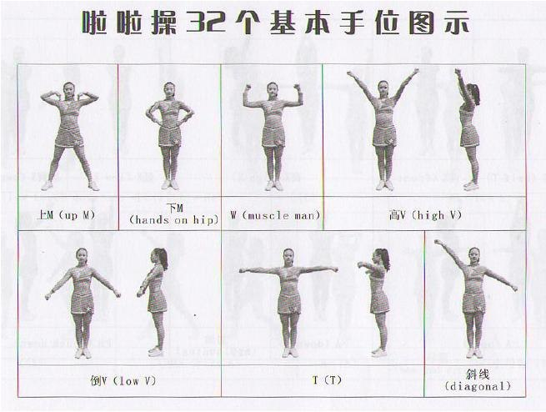

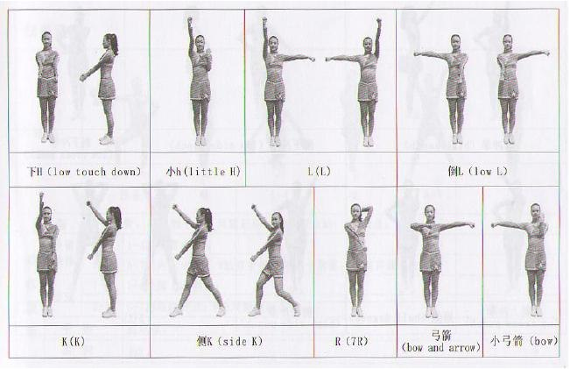

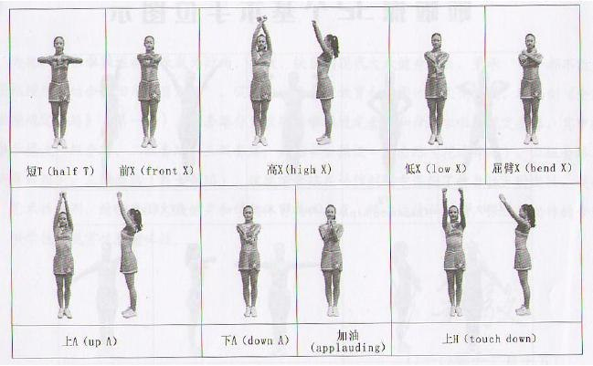

**高中体育选项教学实施质量调研测试项目及标准（男生）**

**测试项目：半场运球折返投篮**

**测试方法：测试者在球场右侧边线和中线交界处站立，面向球篮，运球行进间上篮，球离手时开始计时，球投中后再运球到左侧边线与中线交界处，返回时运球面向篮筐左侧上篮，后再将球运回起始位置,后再重复上述路线一次，结束。每人跑两次，取最好成绩。**

**测试要求：要求:连续运球，不得远推运球，男生必须投中后继续运球，投不中要继续再投，直到投中，投篮时左右手不加限制。**

**技评标准：**

**优秀：动作正确、协调、熟练、能运用左右手上篮，投篮四次投中。**

**良好：动作正确、熟练，投篮补中一次。**

**及格：动作基本正确、熟练，投篮补中两次。**

**不及格：动作不正确、不熟练、不协调，投篮补中两次以上。**

**得分标准：**

|  |  |  |  |  |  |  |  |  |  |  |
| --- | --- | --- | --- | --- | --- | --- | --- | --- | --- | --- |
| **半场运球折返投篮（男生）** | | | | | | | | | | |
| 得分 | 10 | | 9 | 8 | 7 | 6 | 5 | 4 | 3 | 2 |
| 时间（单位：秒） | | 33″ | 34″ | 34″5 | 36″ | 38″ | 40″ | 42″ | 44″ | 46″ |

**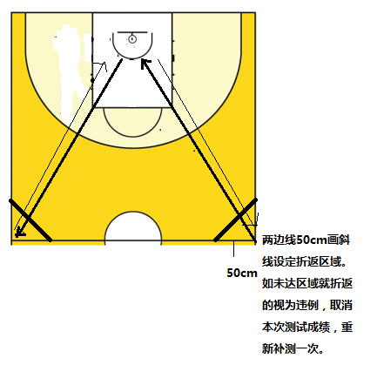**

**高中体育选项教学实施质量调研测试项目及标准（女生）**

**测试项目：半场运球折返投篮**

**测试方法：测试者在球场右侧边线和中线交界处站立，面向球篮，运球行进间上篮，球离手时开始计时，球投中后再运球到左侧边线与中线交界处，返回时运球面向篮筐左侧上篮，后再将球运回起始位置,结束。每人跑两次，取最好成绩。**

**要求:连续运球，不得远推运球，女生投篮不中需补投一次，不管是否补进，必须继续运球进行测试，投篮时左右手不加限制。**

**技评标准：**

**优秀：动作正确、协调、熟练、能运用左右手上篮，投篮投中**

**良好：动作正确、熟练，投篮补中一次**

**及格：动作基本正确、熟练，投篮补中两次**

**不及格：动作不正确、不熟练、不协调，投篮不中**

**得分标准：**

|  |  |  |  |  |  |  |  |  |  |
| --- | --- | --- | --- | --- | --- | --- | --- | --- | --- |
| **半场运球折返投篮（女生）** | | | | | | | | | |
| 得分 | 10 | 9 | 8 | 7 | 6 | 5 | 4 | 3 | 2 |
| 时间（单位：秒） | 18″ | 20″ | 21″ | 22″ | 23″ | 24″ | 25″ | 26″ | 27″ |



**高中体育选项教学实施质量调研测试项目及标准（排球）**

1. 测试内容：排球（1分钟自垫自传）
2. 测试办法：
3. 受测者在合适的场地手持排球做好准备，等待测试信号。
4. 测试人员发出测试信号，并计时（一分钟）。测出受测者自垫自传成功球（一次合法垫球接一次合法传球算成功1次，调整球不算）的总数。

要求受测者垫球及传球高度不得少于60厘米。如在测试过程中出现自失，继续完成测试。如测试过程中受到外界客观因素干扰可给一次重考机会。

1. 技术评定分是由测试人员根据受测者在测试中运用的技术（击球手法、击球动作、脚下移动等）的正确性及熟练程度适当评分。非法击球动作无效（例如：持球、连击等）。
2. 测试总分（满分10分）=技术评定分\*30%+技术达标分\*70%
3. 测试场地：适合测试的平坦场地
4. 技术评定标准

|  |  |  |  |  |
| --- | --- | --- | --- | --- |
| 分值 | 优秀  （10-9分） | 良好  （8.9-7.5分） | 及格  （7.4-6分） | 不及格  （6分以下） |
| 评分标准 | a准备动作较充分  b垫球及传球姿势正确  c脚下步伐协调连贯，有节奏感。  d垫球及传球动作协调自然  e击球时机及力度把握较好。 | a准备动作充分  b垫球及传球姿势基本正确  c脚下步伐基本正确  d垫球及传球动作较协调  e击球时机及力度基本能把握住。 | a准备动作尚可  b垫球及传球姿势基本正确  c脚下步伐不协调  d垫球及传球动作不协调  e击球控制一般击出的球控制不住。 | a大部分技术动作错误  b击球失控。 |

5、技术达标

|  |  |  |  |  |  |  |  |  |  |  |  |
| --- | --- | --- | --- | --- | --- | --- | --- | --- | --- | --- | --- |
| 分值  项目 | 10 | 9 | 8 | 7 | 6 | 5 | 4 | 3 | 2 | 1 | 0 |
| 完成数 | 15 | 14 | 13 | 12 | 11 | 10 | 9 | 8 | 7 | 6 | 5-0 |

6、视频演示材料（另附）

**高中体育选项教学实施质量调研测试项目及标准**

|  |  |  |
| --- | --- | --- |
| **测试项目** | 乒乓球 | |
| **测试内容** | 1. 反手推挡   以右手为例，左半台反手对推，30秒时间，不限次数，回合越多越好。   1. 正手对打   以右手为例，右半台正手打球或挡球，30秒时间，不限次数，回合越多越好。 | |
| **技能**  **评价**  **标准** | 动作到位、连贯、流畅，重心转换，节奏掌控自如，落点精准，脚下步法灵活。 | 优 |
| 动作合理，击球连贯，节奏较为稳定，落点较为稳定，脚下能随球的落点移动。 | 良 |
| 动作合理，能保持落点相对的稳定，能根据落点运用所学技能把球回到对方台面。 | 合格 |
| 动作不合理，落点过于混乱，无法处理好回球。 | 不合格 |
| **量化**  **评价**  **标准** | |  |  |  |  |  |  |  |  |  |  |  | | --- | --- | --- | --- | --- | --- | --- | --- | --- | --- | --- | | **反手分值** | 10 | 9 | 8 | 7 | 6 | 5 | 4 | 3 | 2 | 1 | | **数 量（对）** | 30 | 25 | 20 | 17 | 15 | 12 | 9 | 6 | 3 | 1 | | **正手分值** | 10 | 9 | 8 | 7 | 6 | 5 | 4 | 3 | 2 | 1 | | **数 量（对）** | 25 | 21 | 18 | 15 | 13 | 11 | 8 | 5 | 3 | 1 | | |

备注：技能评价满分为10分。分为优、良、合格和不合格四挡，分数分别为9分以上、7.5-8.9分、6-7.4分以及6分以下。

**高中体育选项教学实施质量调研测试项目及标准**

|  |  |  |
| --- | --- | --- |
| **测试项目** | **武术** | |
| **测试内容** | 一、必测项（10%）：基本功“正踢腿”  二、选测项（90%）：  1、徒手类：（1）高招统考类：初级长拳；（2）常见竞赛类：主要为“江苏省高中生武术比赛、南京市高中生武术比赛、其它比赛规定与自选”类套路；（3）校本教材徒手类套路。  2、器械类：（1）高招统考类：初级刀、初级棍、初级剑、初级枪；（2）常见竞赛类：江苏省高中生武术比赛、南京市高中生武术比赛、规定与自选”器械类套路；（3）校本教材器械类套路。  以上技能任选1项进行集体测试。 | |
| **技能**  **评价**  **标准** | 姿势正确，方法清楚，动作（或身械）协调，劲力（或力点）顺达，精神贯注，节奏分明，内容充实，特点突出，演练流畅、熟练。 | 优  （90-100） |
| 姿势较正确，方法较清楚，动作（或身械）较协调，劲力（或力点）较顺达，精神较贯注，节奏较分明，内容较充实，特点较突出，演练流畅。 | 良  （75-89） |
| 姿势基本正确，方法基本清楚，动作（或身械）基本协调，劲力（或力点）基本顺达，精神基本贯注，节奏基本分明，内容基本充实，特点基本突出，演练基本流畅。 | 合格  （60-74） |
| 断断续续完成套路，姿势不正确，方法不清楚，动作不协调，套路不熟练。 | 不合格  （59≦） |
| **基本功**  **量化**  **评价**  **标准**  **（可不用）** | 正踢腿（左、右），满分10分。10秒钟内，左、右踢腿行进间连续完成，前2次不计分，从第3次开始，每完成1次计1分，完成12次为满分。   |  |  |  |  |  |  |  |  |  |  |  |  | | --- | --- | --- | --- | --- | --- | --- | --- | --- | --- | --- | --- | | 成绩（次） | 12 | 11 | 10 | 9 | 8 | 7 | 6 | 5 | 4 | 3 | 0 | | 分值 | 10 | 9 | 8 | 7 | 6 | 5 | 4 | 3 | 2 | 1 | 0 | | |

备注：

1. 技能评价满分为10分。分为优、良、合格和不合格四挡。分数分别为9分以上、7.5-8.9分、6-7.4分以及6分以下。

2.参考文献：江苏省2014年普通高校招生体育专业统考考试评分标准

**高中体育选项教学实施质量调研测试方法**

1、项 目：武术

2、抽测人数：20人

3、摄录分组：6-8人/组（抽测学校老师组织分组与热身）

4、演练时间：每组5分钟以内（基本功与套路共用时间）

5、演练场地：平整场地，不大于16米乘14米

6、演练队形：由抽测学校老师组织安排，摄像机机位固定，老师组织时确保每位参加演练的同学个人所有动作均在摄录范围内。

摄录示意图如下：

11140390_150041606179_2

11140390_150041606179_2

正踢腿摄录示意图 套路摄录示意图

**高中体育选项教学实施质量调研测试项目及标准（羽毛球）**

1. 测试内容：羽毛球（组合技术）
2. 测试办法：
3. 受测者自然站在左侧区中线（如图）做好接发球姿势，等待右侧区（如图）发球人（体育教师）发球。
4. 教师站在中线发球点，距发球线约1米处（如图）。采用合法技术依次向受测者发14个球（网前球和后场高远球各发7个，顺序可随机）。
5. 受测者站在中线（距发球线约1.5米处），依次将来球采用合法技术击到场地的A\B\C\D区（如图）中，每一个合法进球得1分（满分10分，完成即可停止测试），并符合以下条件：

①、A\B\C\D区至少有2个合法球落进。（否则扣2分/每球）

②、至少有1个球是受测者从E\F区（受测者在完整的击球过程中，脚踏进E\F区或踩到E\F区边线可视为击球有效）采用合法技术击球落进A、B、C、D任意一区（否则扣3分）。

1. 技术评定分是由测试人员根据受测者在测试中运用的技术（手法、击球动作、脚下移动等）的正确性及熟练程度适当评分。
2. 测试场地：标准羽毛球单打场地（如下图），A\B球回落区尺寸（长:502cm；宽:150cm）。

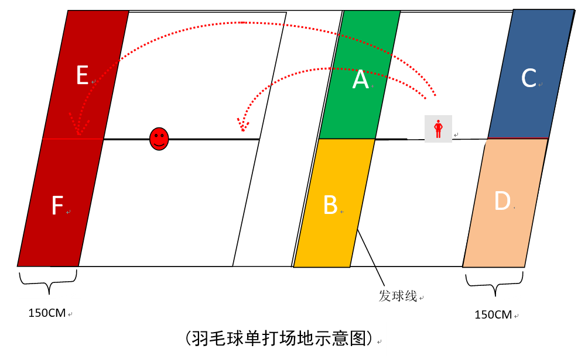

1. 技术评定标准

|  |  |  |  |  |
| --- | --- | --- | --- | --- |
| 分值 | 优秀  （10-9分） | 良好  （8.9-7.5分） | 及格  （7.4-6分） | 不及格  （6分以下） |
| 评分标准 | a准备动作较充分  b引拍姿势正确  c脚下步伐协调连贯，有节奏感。  d挥拍击球动作协调  e击球点控制较好，随挥动作完整，击出的球质量较高。 | a准备动作充分  b引拍姿势基本正确  c脚下步伐基本正确  d挥拍击球动作较协调  e击球点尚可，随挥动作较完整，击出的球高而远。 | a准备动作尚可  b引拍姿势基本正确  c脚下步伐不协调  d挥拍击球动作不协调  e击球点控制一般，随挥动作较完整，击出的球达不到要求。 | a大部分技术动作错误  b击球不能达到要求。 |

5、技术达标

|  |  |  |  |  |  |  |  |  |  |  |
| --- | --- | --- | --- | --- | --- | --- | --- | --- | --- | --- |
| 分值  项目 | 10 | 9 | 8 | 7 | 6 | 5 | 4 | 3 | 2 | 1 |
| 进球数 | 10 | 9 | 8 | 7 | 6 | 5 | 4 | 3 | 2 | 1 |

6、视频演示材料（另附）

**高中体育选项教学实施质量调研测试项目及标准**

|  |  |  |
| --- | --- | --- |
| **测试项目** | **运球绕杆射门** | |
| **测试内容** | 在距起点线20米直线距离内放置8根标志杆（标志杆的高度不得低于1.1米。第一根标志杆距起点线3米，每杆间距2米，最后一根标志杆距射门线3米）。  在过了射门线（球越过最后一个标志杆）后起脚射门，并将球射入球门内有效。球放在起点线上，球动开表，测试者“S”形运球依次绕过8根标志杆后射门，球的整体越过球门线停表。  射门，球没有进球门（包括球打在球门立柱或横梁上没有进球）可以继续使用最后一个标志杆处的足球完成射门，或继续使用从门柱（横梁）弹回的足球补射。  测试过程中，射门球未进、运球漏过标志杆、射门未过射门线均无成绩。  每位学生两次测试机会，取最好成绩。 | |
| **技能**  **评价**  **标准** | 运球变向时，能**熟练地**运用**双脚**的脚内侧或脚背外侧或脚底，用扣、或拨、或推、或拉的方式控制足球**连续**变向运行。身体能**快速**跟随球的运行而变向。运球动作**十分**协调、快速。  射门时，能利用脚内侧或脚背正面击打球的后中部，使球快速向球门运行。射门动作**十分**协调、舒展，踢出的球**很有**力度。 | 优 |
| 运球变向时，能**较好地**运用**习惯脚**的脚内侧或脚背外侧或脚底，用扣、或拨、或推、或拉的方式控制足球**连续**变向运行。身体能**较快**跟随球的运行而变向。运球动作**比较**协调。  射门时，能利用脚内侧或脚背正面击打球的后中部，使球快速向球门运行。射门动作**比较**协调、舒展，踢出的球有一定力度。 | 良 |
| 运球变向时，能运用**习惯脚**的脚内侧或脚背外侧，用扣、或拨、或推的方式控制足球变向运行。身体**相对**能跟随球的运行而变向。运球动作**相对**协调。  射门时，能利用脚内侧或脚背正面击打球的后中部，使球快速向球门运行。射门动作**相对**协调，踢出的球有**相对**力度。 | 合格 |
| 运球变向时，能**不能**运用**习惯脚**的脚内侧或脚背外侧，用扣、或拨、或推的方式控制足球连续变向运行。身体**不能**跟随球的运行而变向。运球动作**不**协调。  射门时，**不能**利用脚内侧或脚背正面击打球的后中部，使球快速向球门运行。射门动作**不**协调、舒展，踢出的球有**没有**力度。 | 不合格 |
| **量化**  **评价**  **标准** | |  |  |  |  |  |  |  |  |  |  |  | | --- | --- | --- | --- | --- | --- | --- | --- | --- | --- | --- | | **分值（分）** | 10 | 9 | 8 | 7 | 6 | 5 | 4 | 3 | 2 | 1 | | **成绩**  **（秒）男** | 9.6 | 10.2 | 11 | 12 | 13 | 14 | 15 | 16 | 17 | 18 | | **成绩**  **（秒）女** | 12 | 12.8 | 13 | 14.5 | 17 | 17.5 | 19 | 20.5 | 22 | 25 | | |

备注：

1.分为优、良、合格和不合格四挡。分数分别为9分以上、7-8分、6分以及6分以下。每人测试两次，取最好一次成绩。

2.足球运球绕杆射门设立量化评价分值标准和技术动作评价标准，主要以量化完成的时间作为主要评判，技术动作评价作为教学的辅助评判。